plan de trabajo

veeduría a la prestación del servicio alimentario del PNAEQW a través de Jueces de Paz de la jurisdicción de la Corte Superior de Justicia Junín

- INTRODUCCION

El Programa Nacional de Alimentación Escolar Qali Warma - PNAEQW, es un programa del Ministerio de Desarrollo e Inclusión Social – MIDIS, que fue creado mediante Decreto Supremo N° 008-2012-MIDIS , con el propósito de brindar un servicio alimentario de calidad, adecuado a los hábitos de consumo locales, cogestionado con la comunidad, sostenible y saludable, para niñas y niños de las instituciones educativas públicas del nivel de inicial a partir de los tres años de edad, del nivel primaria y los estudiantes del nivel secundario de la instituciones de la Jornada Escolar Completa y de las Formas de Atención Diversificada, así como de las instituciones del nivel secundario localizadas en los pueblos indígenas que se ubican en la Amazonía Peruana, atendiendo al 2021 a más de 4 millones de usuarios, en todas las regiones del país, durante todo el periodo escolar.

Para cumplir sus objetivos, el Programa brinda alimentos no perecibles en dos modalidades de atención: Raciones y Productos, los cuales son distribuidos en diferentes empaques que permiten asegurar la calidad e inocuidad de los alimentos donde el Comité de Alimentación Escolar (CAE) tiene la función de organizar con la comunidad educativa la prestación del servicio alimentario en las IIEE en sus 06 etapas: recepción, almacenamiento, preparación, servido, distribución y consumo.

En el estado de coyuntura actual del estado de emergencia a causa de la pandemia del Covid-19, la prestación del servicio alimentario se ha adaptado al nuevo contexto, es así que las etapas de preparación, servido y distribución de los alimentos ya no se realizan en las IIEE, sino que en la actualidad los alimentos son distribuidos entre los usuarios para que la preparación y consumo se realice en el hogar.

La nueva modalidad del servicio alimentario en el contexto actual, solicita a los CAE aseguren la recepción y almacenamiento de los alimentos del PNAEQW y se organicen en el armado de canastas y la distribución de los alimentos en cronograma establecido, lo que implica que los integrantes CAE y responsables interactúen con la comunidad educativa.

Es por ello que se ha firmado el acuerdo interinstitucional entre la Corte Superior de Justicia de Junín y la Unidad Territorial Junín del PNAEQW para que los Jueces de Paz del ámbito de intervención de la Corte Superior Junín sean vigilantes sociales del cumplimiento de los lineamientos de la prestación del servicio alimentario del PNAEQW desarrolladas en las IIEE de la intervención del Juez.

Los motivos para incluir a los Jueces de Paz como veedores o vigilantes sociales del servicio alimentario del PNAEQW se enmarca en la conducta intachable y de reconocimiento en su localidad además de ser residente y conocedor de las costumbres de la localidad.

ANTECEDENTES

Constitución Política del Perú

Artículo 138°.- La potestad de administrar justicia emana del pueblo y se ejerce por el Poder Judicial a través de sus órganos jerárquicos con arreglo a la Constitución y a las leyes.

Ley Nº 29824 - Ley de Justicia de Paz

Artículo I. Definición de Justicia de Paz
La Justicia de Paz es un órgano integrante del Poder Judicial cuyos operadores solucionan conflictos y controversias preferentemente mediante la conciliación, y también a través de decisiones de carácter jurisdiccional, conforme a los criterios propios de justicia de la comunidad y en el marco de la Constitución Política del Perú.

Título I / Capítulo I / Artículo 1. Requisitos para ser juez de paz
Los requisitos para ser juez de paz son los siguientes: 1. Ser peruano de nacimiento y mayor de treinta (30) años. 2. Tener conducta intachable y reconocimiento en su localidad. 3. Ser residente por más de tres (3) años continuos en la circunscripción territorial del juzgado de paz al que postula. La residencia estacional no acredita el cumplimiento del presente requisito aunque supere los tres (3) años. 4. Tener tiempo disponible para atender el despacho y satisfacer la demanda del servicio dela población. 5. Tener ocupación conocida. 6. Conocer el idioma castellano, así como la lengua y/o los dialectos predominantes en la localidad. 7. No haber sido condenado por la comisión de delito doloso. 8. No haber sido destituido de la función pública. 9. No haber sido objeto de revocatoria en cargo similar. 10. No ser deudor alimentario moroso. 11. No estar incurso en ninguna incompatibilidad establecida por ley.

Acuerdo interinstitucional entre la Corte Superior de Justicia de Junín y la Unidad Territorial Junín del PNAEQW
Con fecha 20/04/2021 se suscribe el Acuerdo interinstitucional entre la Corte Superior de Justicia de Junín y la Unidad Territorial Junín del PNAEQW, donde ambas instituciones asumen los siguientes compromisos:

Poder Judicial – Corte de Justicia de Junín

Coordinar con los Jueces de Paz de la Corte Superior de Justicia de Junín que sean parte de la jurisdicción de intervención de PNAEQW para garantizar que en el marco de sus funciones establecidas en la Ley 29824 y su reglamento ejerzan el rol de vigilantes sociales en la prestación del servicio alimentario que brinda el Programa, a través de visitas periódicas a las Instituciones Educativas usuarias del Programa.

Unidad Territorial Junín del PNAEQW

El PNAEQW, brinda asistencia técnica a los Jueces de Paz sea remota o presencial que le permita: i) Conocer el modelo de cogestión del PNAEQW, sus objetivos y sobre los lineamientos de la prestación del servicio alimentario en las Instituciones Educativas, ii) Identificar las manifestaciones que expresen una posible situación de riesgo identificado durante la prestación del servicio alimentario (alerta), iii) Identificar las manifestaciones de insatisfacción o disconformidad reportadas por miembros de la comunidad educativa o por terceros, relacionado a la prestación del servicio alimentario brindado por el PNAEQW (queja).

El PNAE Qali Warma brinda material y herramientas a los jueces de paz para ejercer el rol de vigilantes sociales en las diversas Instituciones Educativas usuarias del PNAEQW.

Respecto a la vigencia del acuerdo institucional tiene una duración de un (1) año a partir de la suscripción del acuerdo.

Con fecha 18/05/2021 se aprueba el Protocolo para la Prestación del Servicio Alimentario por los Actores vinculados a las Instituciones Educativas Públicas atendidas por el Programa Nacional de Alimentación Escolar Qali Warma”, con código de documento PRT-046-PNAEQW-UOP, Versión 2 a través de la Resolución de Dirección Ejecutiva N° D000145-2021-MIDIS/PNAEQW-DE.

Con fecha 07/10/2020 se aprueba el “Protocolo para la Veeduría y Atención de Alertas en el Proceso de Compras y la Prestación del Servicio Alimentario del Programa Nacional de Alimentación Escolar Qali Warma”, con código de documento PRT-049-PNAEQW-USME, Versión 2 a través de la Resolución de Dirección Ejecutiva N° D000277-2020-MIDIS/PNAEQW-DE.

- OBJETIVOS

  - OBJETIVO GENERAL

Realizar acciones de veeduría a la prestación del servicio alimentario del PNAEQW a través de Jueces de Paz de la jurisdicción de la Corte Superior de Justicia Junín.

  - OBJETIVOS ESPECIFICOS

- Focalizar IIEE usuarias del PNAEQW del ámbito de intervención de Jueces de Paz de la jurisdicción de la Corte Superior de Justicia Junín.
- Delimitar la intervención de los jueces de paz para las acciones de veeduría y suscribir compromisos para la actividad de veeduría.
- Brindar asistencia técnica a jueces de paz respecto a la gestión del CAE en el servicio alimentario y acciones de veeduría.
- Brindar material y herramientas a los jueces de paz para ejercer el rol de vigilantes sociales en las Instituciones Educativas usuarias del PNAEQW.
- Brindar asistencia técnica a los CAE de las IIEE focalizadas en acciones de veeduría y vigilancia social.
- Programar las acciones de veeduría con los jueces de paz y seguimiento de su ejecución.
- Evaluar los resultados de las acciones de veeduría a la prestación del servicio alimentario del PNAEQW ejecutados por los Jueces de Paz

- DESARROLLO DEL PLAN

4.1. Focalizar IIEE usuarias del PNAEQW del ámbito de intervención de Jueces de Paz de la jurisdicción de la Corte Superior de Justicia Junín.

En el ámbito de la intervención de la Corte Superior de Justicia Junín se cuenta con 109 distritos y 293 centros poblados, comunidades o anexos en donde intervienen 324 Jueces de Paz.

PROVINCIA | DISTRITOS | LOCALIDAD, ANEXO, COMUNIDAD | JUECES DE PAZ
CHUPACA | 11 | 37 | 42
CONCEPCION | 13 | 45 | 51
HUANCAYO | 28 | 92 | 103
JAUJA | 34 | 67 | 71
JUNIN | 4 | 15 | 18
TARMA | 9 | 24 | 24
YAULI-LA OROYA | 11 | 14 | 15
SUMA TOTAL | 109 | 293 | 324

La actividad de focalización de las IIEE usuarias del PNAEQW en el ámbito de intervención de los Jueces de Paz estará a cargo del equipo de Monitores de Gestión Local. Como resultado de esta actividad se elaborará la siguiente matriz:

PROVINCIA | DISTRITOS | LOCALIDAD, ANEXO, COMUNIDAD, CCPP | IIEE | MGL | JUEZ DE PAZ
CHUPACA
CONCEPCION
HUANCAYO
JAUJA
JUNIN
TARMA
YAULI-LA OROYA
SUMA TOTAL

Asimismo, como producto de esta focalización se obtendrá matriz de IIEE con asignación preliminar de Jueces de Paz para su participación como vigilante social.

4.2. Delimitar la intervención de los jueces de paz para las acciones de veeduría y suscribir compromisos para la actividad de veeduría.

En esta actividad se enfoca en determinar el alcance de cobertura de los jueces de paz para las acciones de veeduría para lo cual se suscribirá un acta de compromiso de ejecutar acciones la vigilancia en determinadas IIEE dentro de la intervención del juez de paz, asimismo de realizarlas de manera voluntaria, neutral y transparente, coordinando con el personal del PNAEQW, las acciones conjuntas que sean necesarias.

Suscrita las actas de compromiso por los Jueces de Paz, se procederá a su consolidación y remisión al Poder Judicial - Corte de Justicia de Junín para conocimiento y acciones correspondientes.

4.3. Brindar asistencia técnica a jueces de paz respecto a la gestión del CAE en el servicio alimentario y acciones de veeduría

Una vez que los jueces de paz suscriban el acta de compromiso de ejecutar la vigilancia en determinadas IIEE de manera voluntaria, neutral y transparente, se procederá a brindar la asistencia técnica para lo cual se realizará de manera presencial o remota con cada Juez de Paz donde se abordarán los siguientes temas:

- Modelo de cogestión del PNAEQW, objetivos y lineamientos de la prestación del servicio alimentario en las Instituciones Educativas.
- Identificación de situación de riesgo identificado durante la prestación del servicio alimentario (alerta).
- Identificación de manifestaciones de insatisfacción o disconformidad reportadas por miembros de la comunidad educativa o por terceros, relacionado a la prestación del servicio alimentario brindado por el PNAEQW (queja).
- Procedimiento de ejecución de veeduría en IIEE.

Asimismo, para fortalecer las acciones de veeduría en los jueces de paz se realizará el acompañamiento presencial a los/as jueces de paz por parte del equipo MGL en las etapas del servicio alimentario: recepción, almacenamiento y distribución de los alimentos.

4.4. Brindar material y herramientas a los jueces de paz para ejercer el rol de vigilantes sociales en las Instituciones Educativas usuarias del PNAEQW.

Los materiales y herramientas a distribuir a los a los jueces de paz para ejercer el rol de vigilantes sociales son los siguientes:

Herramientas:

- Resumen del Protocolo para la Veeduría y Atención de Alertas en el Proceso de Compras y la Prestación del Servicio Alimentario del Programa Nacional de Alimentación Escolar Qali Warma”, con código de documento PRT-049-PNAEQW-USME, Versión 2.
- Infografías del proceso de la veeduría.
- Cronograma de distribución de alimentos.
- Periodos de atención para cada entrega de alimentos.

Instrumentos:

- Ficha de veeduría

Cabe señalar que la entrega de herramientas e instrumentos será materializado con la suscripción de acta de entrega de material la cual suscribirán los Jueces de Paz.

4.5. Sensibilizar a los integrantes de los Comités de Alimentación Escolar (CAE) en la importancia de la veeduría en la prestación del servicio alimentario.

La actividad de sensibilización estará a cargo del equipo técnico del PNAEQW, a través de las jornadas de capacitación a los CAE, actividades de supervisión presencial y seguimiento remoto de la prestación del servicio alimentario.

4.6. Programar las acciones de veeduría con los jueces de paz y seguimiento de su ejecución.

Dependiendo del número de la entrega de alimentos programado para este 2021, el MGL en coordinación con el Juez de Paz programa la actividad de veeduría en función al periodo de atención regular o ampliada. Este cronograma de veeduría será compartido con los representantes del Poder Judicial – Corte de Justicia de Junín para conocimiento. El cumplimiento del cronograma de veeduría estará a cargo del MGL el cual informará en caso se advierta incumplimiento por los Jueces de Paz a los compromisos asumidos.

Por otro lado las alertas remitidas por los Jueces de Paz deberán de ser atendidas por los MGL las cuales aplicarán ficha de atención de alertas para emitir respuesta formal al vigilante con copia a la Corte de Justicia de Junín.

4.7. Evaluar los resultados de las acciones de veeduría a la prestación del servicio alimentario del PNAEQW ejecutados por los Jueces de Paz.

Al término de la prestación del servicio alimentario 2021, se evaluará los resultados de las acciones de veeduría a la prestación del servicio alimentario del PNAEQW ejecutados por los Jueces de Paz para determinar su pertinencia de formalizar esta actividad para el año 2022.

V. MATRIZ DE RESULTADOS EN INDICADORES

OBJETIVO | META | ACTIVIDADES | CRONOGRAMA (meses) |  |  |  |  |  |  |  |  |  |  |  | RESPONSABLE
OBJETIVO | META | ACTIVIDADES | E | F | M | A | M | J | J | A | S | O | N | D | RESPONSABLE
Focalizar IIEE usuarias del PNAEQW del ámbito de intervención de Jueces de Paz de la jurisdicción de la Corte Superior de Justicia Junín. | Una (01) matriz de IIEE usuarias del PNAEQW vs ámbito de intervención de Jueces de Paz de la jurisdicción de la Corte Superior de Justicia Junín. | - Encargar al equipo MGL la realización de la focalización de IIEE usuarias del PNAEQW del ámbito de intervención de Jueces de Paz de la jurisdicción de la Corte Superior de Justicia Junín.  - Validar la data elaborada por el equipo MGL y designar responsabilidades para la promoción de la vigilancia social entre los Jueces de Paz. |  |  |  |  | X |  |  |  |  |  |  |  | PNAEQW  MGL, CTT
Delimitar la intervención de los jueces de paz para las acciones de veeduría y suscribir compromisos para la actividad de veeduría. | Una (01) matriz validada de IIEE usuarias del PNAEQW vs ámbito de intervención de Jueces de Paz de la jurisdicción de la Corte Superior de Justicia Junín | - Coordinar con los Jueces de Paz para validar su intervención en los centros poblados o localidades para su consideración en la promoción de la vigilancia social.  - Suscripción del acta de compromiso con los Jueces de Paz para ejecutar acciones de vigilancia en determinadas IIEE.  - Consolidar las actas de compromiso suscritas y remitir a la Corte Superior de Justicia Junín a través de informe. |  |  |  |  | X | X |  |  |  |  |  |  | PNAEQW  MGL  CTT
Brindar asistencia técnica a jueces de paz respecto a la gestión del CAE en el servicio alimentario y acciones de veeduría | 100% de Jueces de Paz con suscripción de acta de compromiso cuentan la asistencia técnica respecto a la gestión del CAE en el servicio alimentario y acciones de veeduría | - Elaborar el guion metodológico para las actividades de asistencia técnica.  - Programar en coordinación con los Jueces de Paz la realización de la asistencia técnica remota o presencial personalizada.  - Ejecutar las acciones de asistencia técnica con los vigilantes sociales.  - Programar el acompañamiento presencial a los/as jueces de paz por parte del equipo MGL en las etapas del servicio alimentario: recepción, almacenamiento y distribución de los alimentos.  - Ejecutar el acompañamiento presencial a los jueces de Paz.  Elaborar informe de asistencia técnica ejecutada |  |  |  |  | X | X |  |  |  |  |  |  | PNAEQW  EE  MGL  CTT
Brindar material y herramientas a los jueces de paz para ejercer el rol de vigilantes sociales en las Instituciones Educativas usuarias del PNAEQW. | 100% de jueces de paz con suscripción de acta de compromiso cuentan con herramientas e instrumentos para las acciones de veeduría. | Fotocopiar las herramientas e instrumentos a entregar a los Jueces de Paz.  Remitir a través de los medios digitales las herramientas e instrumentos a los Jueces de Paz.  Suscribir acta de entrega de herramientas e instrumentos con Jueces de Paz.  Elaborar informe de la entrega de materiales e instrumentos a veedores. |  |  |  |  | X | X |  |  |  |  |  |  | PNAEQW  MGL  CTT
Sensibilizar a los integrantes de los Comités de Alimentación Escolar (CAE) en la importancia de la veeduría en la prestación del servicio alimentario. | 100% de CAE de IIEE focalizadas para la intervención de los Jueces de Paz sensibilizadas en la importancia de la veeduría en la prestación del servicio alimentario. | - Elaboración del guion metodológico.  - Elaboración de cronogramas de sensibilización.  - Ejecución de las actividades de sensibilización. |  |  |  |  | X | X | X | X | X | X | X | X | PNAEQW  MGL
Programar las acciones de veeduría con los jueces de paz y seguimiento de su ejecución. | Una (01) Matriz consolidada de la programación de acciones de veeduría con los Jueces de Paz.  Responder 100% las alertas remitidas por los Jueces de Paz. | Elaboración del cronograma de veeduría en coordinación del MGL y Juez de Paz para el 2021.  Remitir cronograma de veeduría a la Corte Superior de Justicia Junín.  Realizar el seguimiento del cumplimiento de las acciones de veeduría.  Dar respuesta a las alertas emitidas por los Jueces de Paz |  |  |  |  |  | X | X | X | X | X | X | X | PNAEQW  MGL  CTT  Corte Superior de Justicia Junín
Evaluar los resultados de las acciones de veeduría a la prestación del servicio alimentario del PNAEQW ejecutados por los Jueces de Paz. | Un (01) informe de resultados de las acciones de veeduría a la prestación del servicio alimentario 2021 del PNAEQW ejecutados por los Jueces de Paz. | Elaboración de informe de resultados de las acciones de veeduría por jueces de paz de la Corte Superior de Justicia Junín. |  |  |  |  |  |  |  |  |  |  |  | X | PNAEQW
MGL: Monitor de Gestión Local, EE: Especialista Educativo, CTT: Coordinador Técnico Territorial
ANEXOS

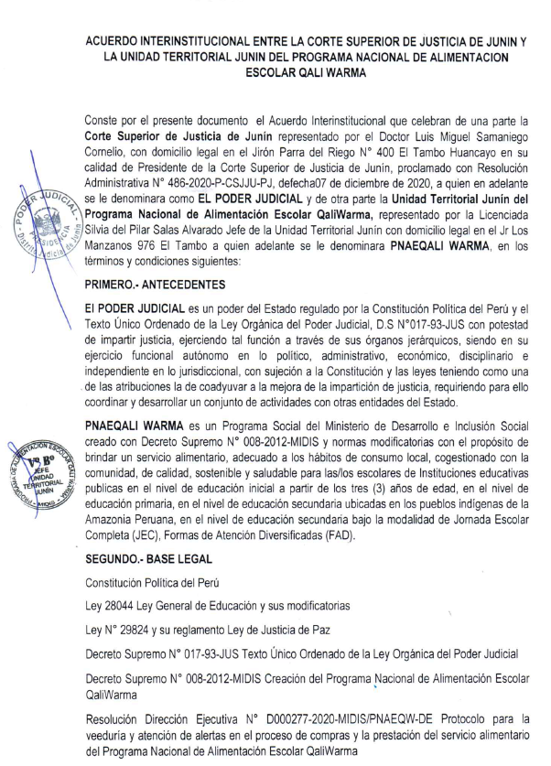
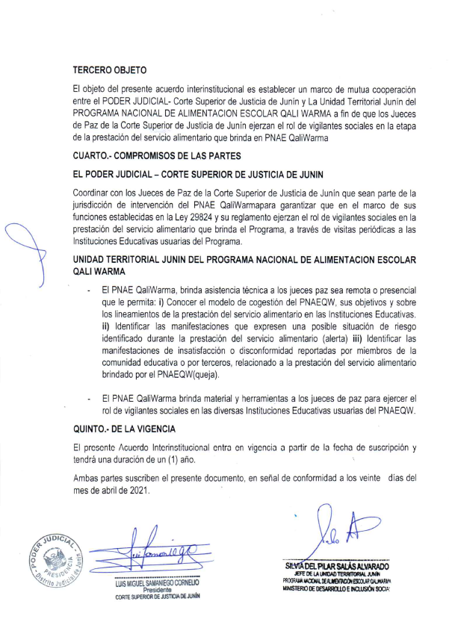

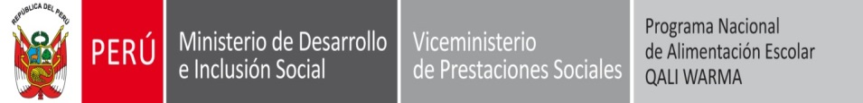 |  | PRT-049-PNAEQW-USME-FOR-002
Version N° 02 | ACTA DE COMPROMISO | Página 1 de 1

Yo, ____________________________________________________ con DNI N°__________, con domicilio en______________________________ Centro Poblado_______________ del distrito ______________________________________, con teléfono ___________________, con correo electrónico _______________________________________________representante/ integrante de la organización/ institución______________________________________________________, con el cargo de _________________________________________________________________, me comprometo voluntariamente para realizar acciones de veeduría durante la prestación del servicio alimentario del PNAEQW en la siguiente IE o IIEE:
______________________________________________________________________________
______________________________________________________________________________,
durante el periodo escolar, salvo casos de excepcionalidad que lo impidan, lo cual comunicaré al personal del Programa.
Asimismo, me comprometo a actuar de manera voluntaria, neutral y transparente, coordinando con el personal del PNAEQW, las acciones conjuntas que sean necesarias.

__________________________
Firma del actor social

Fecha: ____/ ____ /____
dd mm aa

Nombre de la/el MGL: __________________________________________
DNI: __________________________________________

ACTA DE ENTREGA – RECEPCIÓN DE HERRAMIENTAS E INSTRUMENTOS DE VEEDURÍA

Mediante la presente el equipo técnico del Programa Nacional de Alimentación Escolar Qali Warma – Unidad Territorial Junín, representado por: ____________________________________________, deja constancia de la ENTREGA de:
________________________________________________________________________________________________________________________________________________________________________________________________________________________________________________

al Juez de Paz:_________________________________________ de la localidad de ______________________________ del distrito de ____________________, Provincia de: __________________________ del Departamento de Junín para las acciones de veeduría a la prestación del servicio alimentario del PNAEQW.

_______________, ____________________ de 2021

____________________________
Juez de Paz

____________________________
Representante del PNAEQW

 |  | PRT-049-PNAEQW-USME-FOR-003
Version N° 02 | FICHA DE VEEDURÍA –  ETAPAS EN LA PRESTACIÓN DEL SERVICIO ALIMENTARIO | Página 1 de 2

- DATOS GENERALES.
Nombre de la IE |  | Codigo Modular de la IE
Región/ Provincia |  | Distrito/Centro Poblado
Fecha |  | Hora de Inicio y Termino

- DATOS DE QUIEN REALIZA LA VEEDURÍA.
Nombres y Apellidos
DNI N° |  |  |  |  | Teléfono
Sexo |  |  |  | Femenino Masculino
Organización que representa
Lea cuidadosamente las preguntas y señale el cumplimiento de las actividades en la prestación del servicio alimentario según lo normado. Marque con una “X” la respuesta que corresponda: Si o No.
      - USUARIAS/OS DEL SERVICIO ALIMENTARIO
1 |  | ¿El número de usuarias/os atendidas/os por el PNAEQW es mayor o menor al número de alumnas/os matriculadas/os en la IE? |  |  |  |  | Si |  |  | No
      - CONFORMACIÓN O ACTUALIZACIÓN DE LOS CAE Y SU CAPACITACIÓN
2 |  | ¿El Comité de Alimentación Escolar está conformado y/o actualizado? |  |  |  |  | Si |  |  | No
3 |  | ¿El Comité de Alimentación Escolar ha recibido capacitación sobre la gestión del servicio alimentario? |  |  |  |  | Si |  |  | No
4 |  | ¿Los actores involucrados en la prestación han recibido capacitación sobre recepción, almacenamiento, preparación, servido, distribución, consumo de alimentos? |  |  |  |  | Si |  |  | No
      - RECEPCION DE LOS ALIMENTOS
5 |  | ¿Los alimentos son recepcionados dentro de la IE? |  |  |  |  | Si |  |  | No
6 |  | ¿Los alimentos que se encuentran en almacén están en buen estado e íntegro (libre de golpes o roturas, con fecha de vencimiento vigente, etc.)? |  |  |  |  | Si |  |  | No
7 |  | ¿El Comité de Alimentación Escolar cuenta con acta de entrega firmada y con fecha de recepción? |  |  |  |  | Si |  |  | No
      - ALMACENAMIENTO DE LOS ALIMENTOS (No aplica para modalidad raciones)
8 |  | ¿El ambiente se encuentra limpio, ventilado e iluminado y sin productos contaminantes? |  |  |  |  | Si |  |  | No
9 |  | ¿Se utiliza y/o se mantiene actualizado el Kardex de control de entrada y salida de productos? |  |  |  |  | Si |  |  | No
10 |  | ¿Se realiza la rotación de los alimentos (PEPS) lo primero que ingresa es lo primero que sale? |  |  |  |  | Si |  |  | No
11 |  | ¿La persona que está a cargo del almacenamiento cumple con los siguientes requisitos mínimos: presentar buen estado de salud y tener conocimiento en BPAL? |  |  |  |  | Si |  |  | No
 | - RESIDUOS SÓLIDOS
 | 24 |  | ¿El Comité de Alimentación Escolar asegura que se realice el manejo de los residuos sólidos generados en el servicio alimentario? |  |  |  |  | Si | No
 | - ESTADO DE EMERGENCIA: DISTRIBUCIÓN DE LOS ALIMENTOS
 | 25 |  | ¿El Comité de Alimentación Escolar cumple la normatividad durante la gestión del servicio alimentario en estado de emergencia? |  |  |  |  | Si | No

OBSERVACIONES Y/O RECOMENDACIONES

_________________________________ ________________________________
Firma de la/el integrante del Comité de Alimentación Escolar Firma del/de la veedor/a o vigilante socia
Nombres y Apellidos: Nombres y Apellidos:

FICHA DE ATENCIÓN DE LA ALERTA
IE / CM
NIVEL
CCPP / DISTRITO / PROVINCIA
FECHA DE VEEDURÍA
VEEDOR
MGL RESPONSABLE
PUNTO CRÍTICO ALERTADO
RESULTADOS DE LA CONSTATACIÓN
ACCIONES CORRECTIVAS
COMPROMISOS DEL CAE
SEGUIMIENTO DE COMPROMISOS DEL CAE
CONCLUSIÓN

